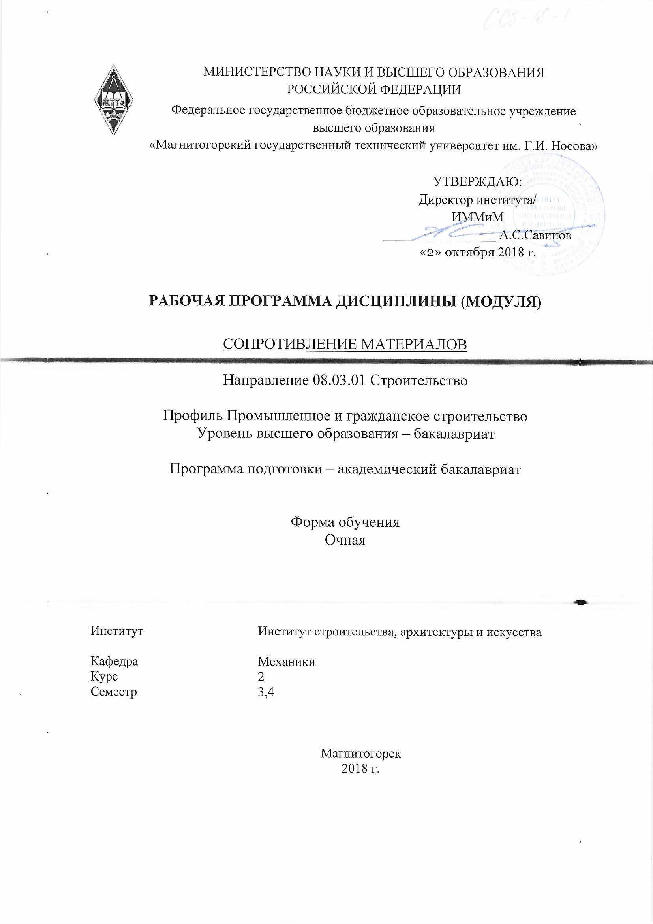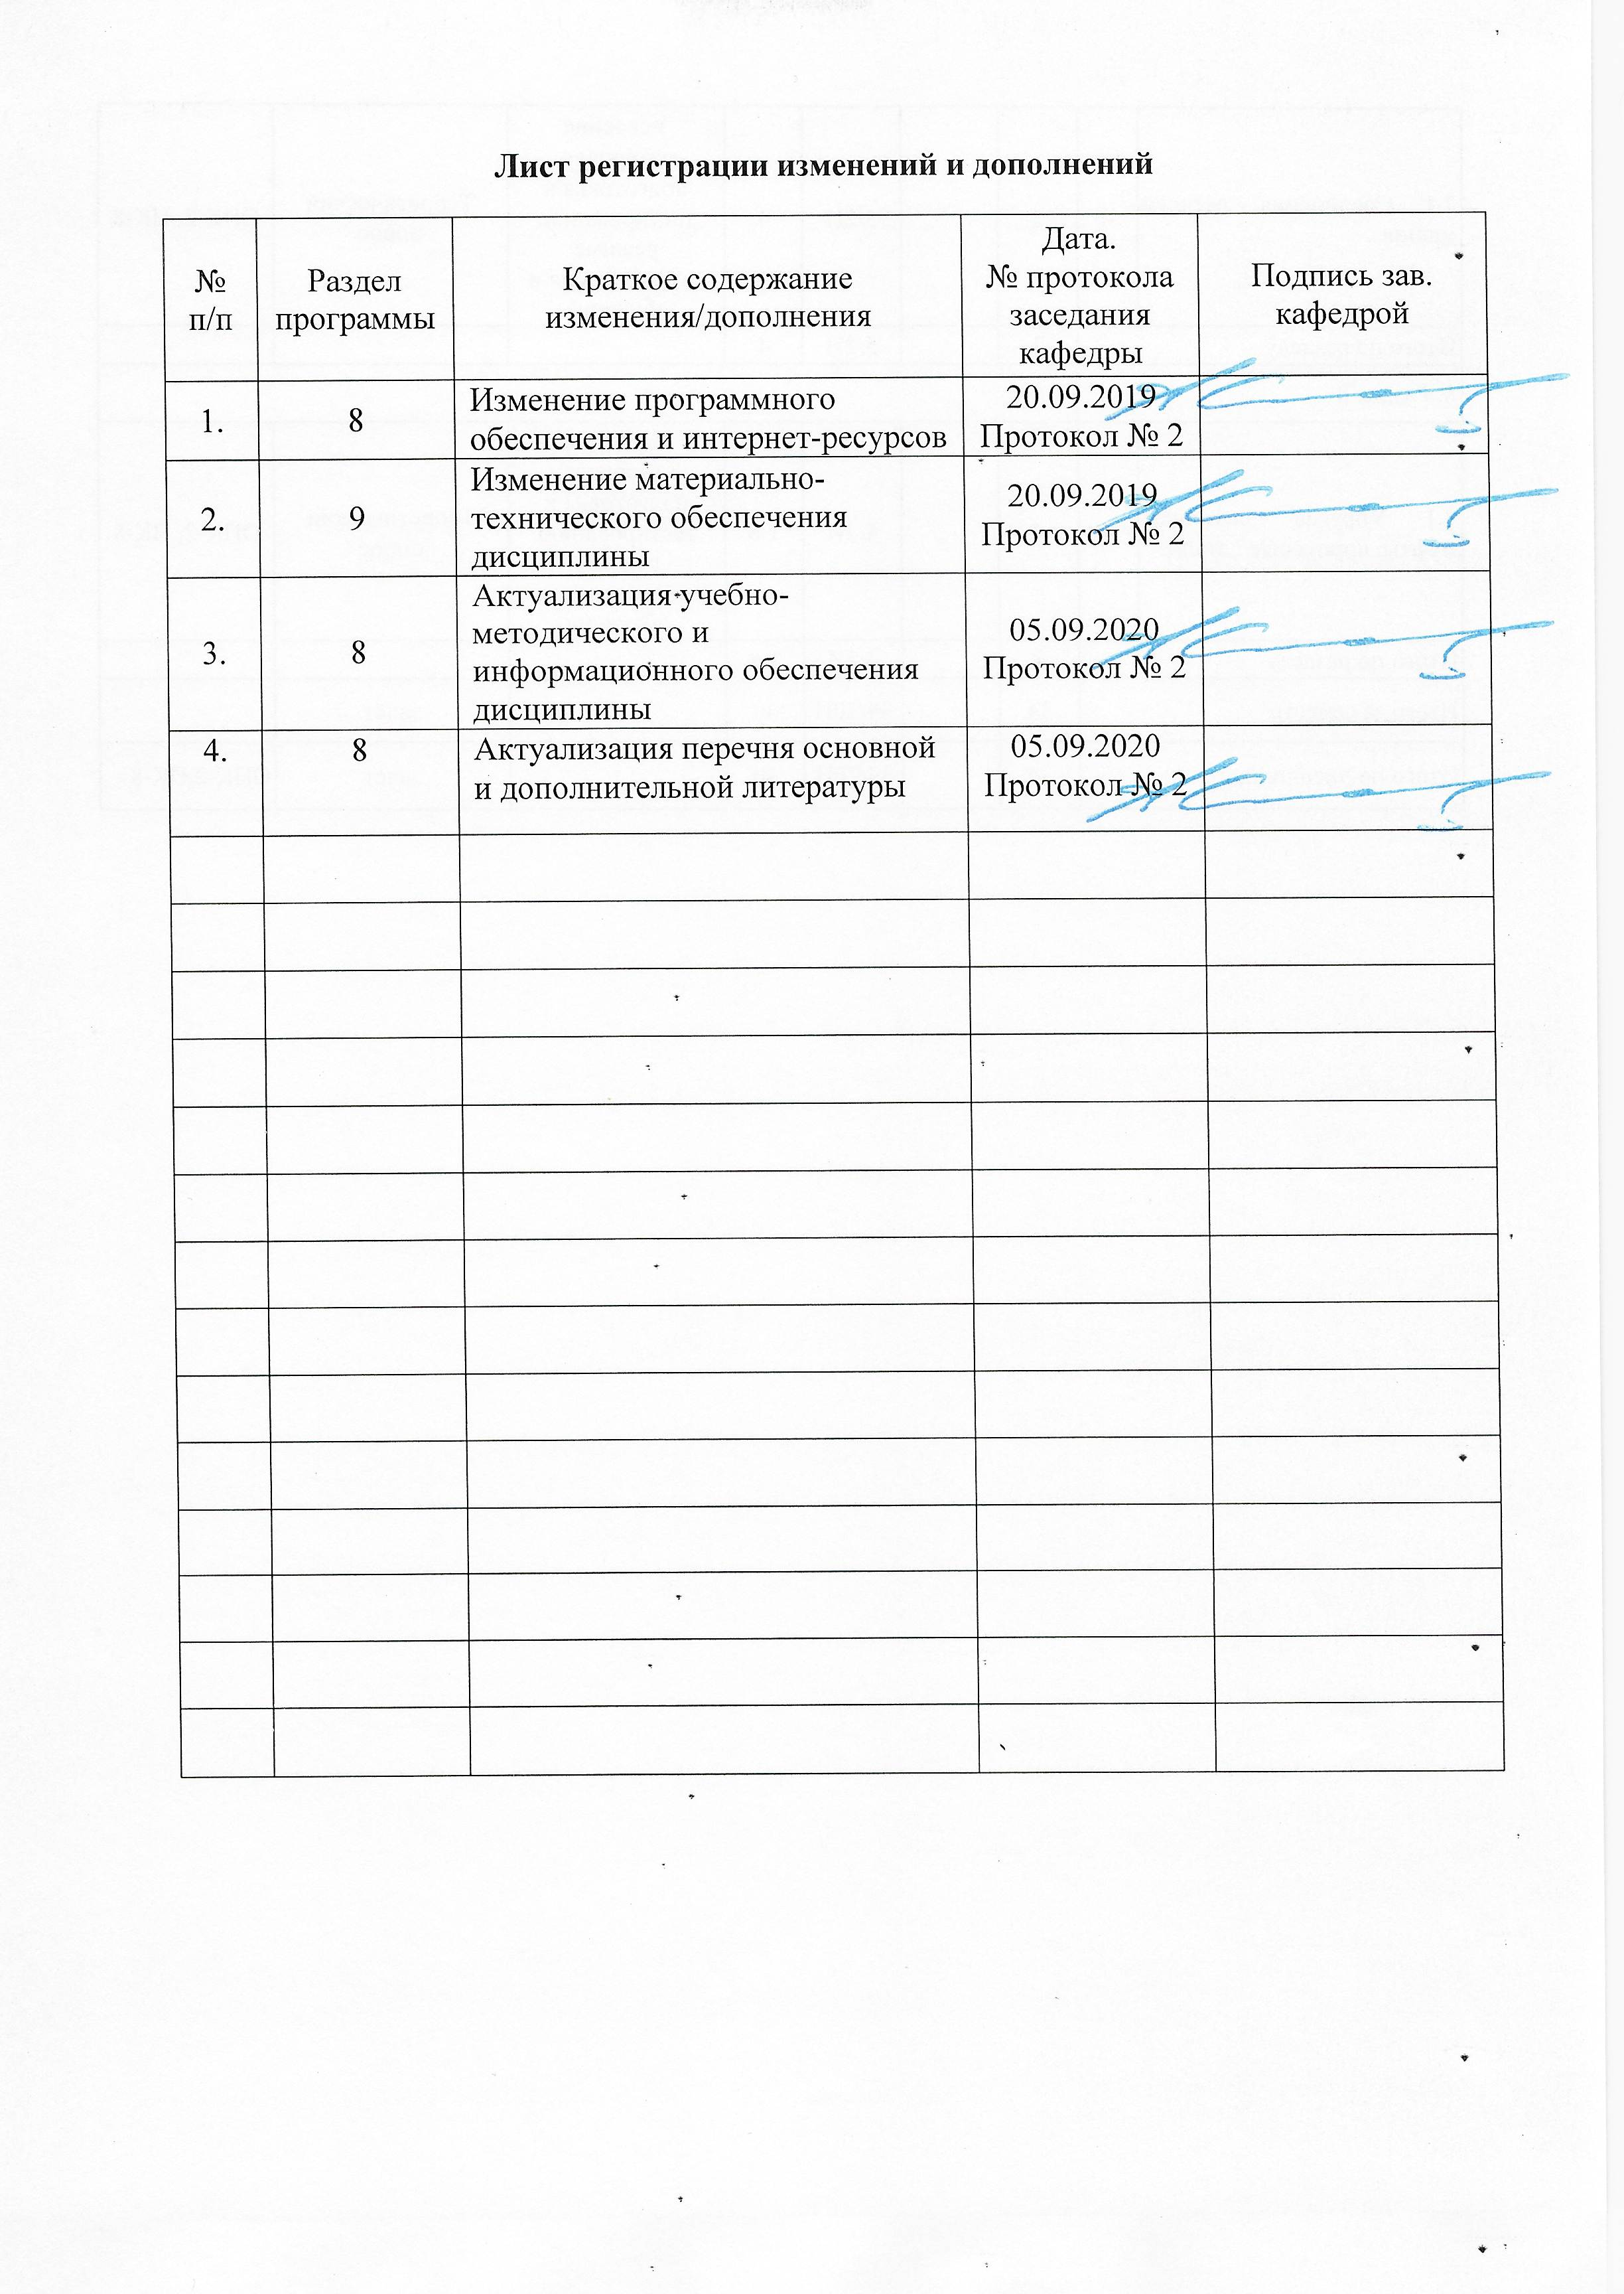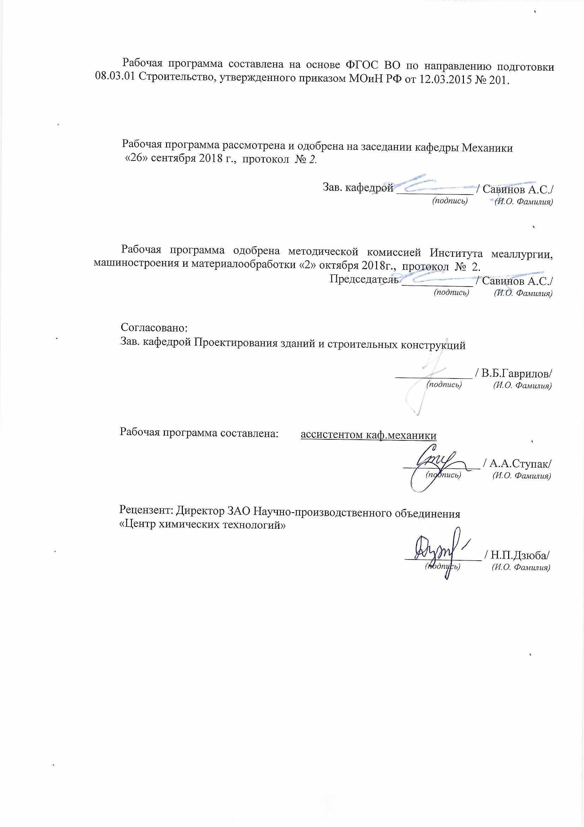

1 Цели освоения дисциплины
Целью освоения дисциплины «Сопротивление материалов» является подготовка будущего бакалавра к проведению самостоятельных расчетов конструкций и элементов конструкций.
Задачи дисциплины – дать обучающемуся:
- необходимые представления о работе конструкций, расчетных схемах, задачах расчета стержней и стержневых систем на прочность, жесткость и устойчивость;
- знания о механических процессах, необходимые для изучения специальных дисциплин.
Приобретенные знания способствуют формированию инженерного мышления.

2 Место дисциплины в структуре образовательной программы
подготовки бакалавра
Дисциплина «Сопротивление материалов» входит в вариативную часть блока 1 образовательной программы.

Для изучения дисциплины необходимы знания (умения, владения), сформированные в результате изучения

Б1.Б.09 Математики;

Б1.Б.10 Физики;

Б1.Б.13 Информатики

Б.Б.14 Теоретической механики:
Разделы: Статика; Кинематика; Динамика.
Знания (умения, владения), полученные при изучении данной дисциплины будут необходимы для изучения таких дисциплин, как:
Б1.Б.16 Основы архитектуры и строительных конструкций;
Б1.В.08 Металлические конструкции включая сварку;
Б1.В.09 Железобетонные и каменные конструкции;
Б1.В.10 Основания и фундаменты.

3 Компетенции обучающегося, формируемые в результате освоения
дисциплины (модуля) и планируемые результаты обучения
В результате освоения дисциплины (модуля) «Сопротивление материалов» обучающийся должен обладать следующими компетенциями:

Структурный  элемент  компетенции | Планируемые результаты обучения
ОПК-2 – способность выявить естественнонаучную сущность проблем, возникающих в ходе профессиональной деятельности, привлечь для их решения соответствующий физико-математический аппарат.
знать | - основные положения, гипотезы сопротивления материалов, аналитические и экспериментальные методы определения перемещений при изгибе; оценки прочности при простых и сложном сопротивлении, продольном изгибе.
уметь | - строить эпюры внутренних усилий в балках и рамах при различных видах деформаций.
владеть | - навыками в построении эпюр внутренних усилий при различных видах деформации;  - навыками в построении, перемещений в статически определимых балках и рамах при изгибе.
ПК-1 - знанием нормативной базы в области инженерных изысканий, принципов проектирования зданий, сооружений, инженерных систем и оборудования, планировки и застройки населенных мест
знать | - методы расчета статически определимых и статически неопределимых стержневых систем на силовые воздействия.
уметь | - определять линейные перемещения и углы поворота поперечных сечений в балках и рамах при изгибе, нормальные напряжения в случаях сложного сопротивления и при продольном изгибе
владеть | - навыками в оценке прочности стержней в случае простых деформаций  - вычисление перемещений в статически определимых системах;  - навыками в построении эпюр внутренних усилий в статически неопределимых рамах.

4 Структура и содержание дисциплины (модуля)
Общая трудоемкость дисциплины составляет _6_ зачетных единиц _216_ акад. часов, в том числе:
– контактная работа – 125 акад. часов:
– аудиторная – 120 акад. часов;
– внеаудиторная – 5 акад. часов
– самостоятельная работа – 55,3 акад. часов;
– подготовка к экзамену – 35,7 акад. часа
Раздел/ тема  дисциплины | Семестр | Аудиторная  контактная работа  (в акад. часах) |  |  | Самостоятельная работа (в акад. часах) | Вид самостоятельной  работы | Форма текущего контроля успеваемости и  промежуточной аттестации | Код и структурный  элемент  компетенции
Раздел/ тема  дисциплины | Семестр | лекции | лаборат.  занятия | практич. занятия
1. Введение. Предмет и задачи курса. | 3 | 2 |  | 2 | 2 | Выполнение РГР 1, задача 1 «Построение эпюр ВСФ в статически определимых стержневых системах» и подготовка к аудиторной контрольной работе № 1 | Аудиторная контрольная работа № 1. | ОПК-2(зув)
2. Внутренние силовые факторы. Метод сечений. | 3 | 2 |  | 2/2И | 5 |  | Аудиторная контрольная работа № 1. | ОПК-2(зув)
3. Построение эпюр при растяжении (сжатии), при кручении, при плоском поперечном изгибе. | 3 | 2 |  | 2 | 2 |  | Аудиторная контрольная работа № 1. | ОПК-2(зув)
4. Дифференциальные зависимости при изгибе и следствия из них. | 3 | 2 |  | 2 | 2 |  | Аудиторная контрольная работа № 1. | ОПК-2(зу)
5. Геометрические характеристики поперечных сечений стержней. | 3 | 2 |  | 2/2И | 3 | Выполнение РГР 2 «Геометрические характеристики поперечных сечений стержней» | Теоретический опрос | ОПК-2(зув)
6. Осевое растяжение (сжатие). Напряжение, деформации. | 3 | 2 |  | 2 | 1 | Поиск дополнительной ин-формации по заданной теме | Теоретический опрос | ОПК-2(зув)
7. Испытание материалов на растяжение, сжатие. Механические характеристики материалов. | 3 | 2 |  | 2/2И | 1 | Самостоятельное изучение учебной и научно литературы | Теоретический опрос, собеседование. | ОПК-2(з)
8. Условия прочности при растяжении (сжатии). | 3 | 2 |  | 2/2И | 1 | Работа с электронными библиотеками | Теоретический опрос | ОПК-2(зув)
9. Кручение стержней круглого поперечного сечения. Напряжения и деформации. | 3 | 2 |  | 2 | 3 | Выполнение РГР 1, задача 2 «Построение эпюр ВСФ в статически определимых стержневых системах» | Теоретический опрос | ОПК-2(зув)
10. Напряженное и деформированное состояния. | 3 | 2 |  | 2 | 1 | Самостоятельное изучение учебной и научно литературы | Теоретический опрос | ПК-1(зув)
11. Теории прочности и критерии пластичности. | 3 | 2 |  | 2/2И | 1 | Поиск дополнительной ин-формации по заданной теме | Теоретический опрос | ПК-1(зу)
12. Плоский поперечный изгиб. Определение нормальных напряжений при чистом изгибе. | 3 | 2 |  | 2 | 3,1 | РГР 3 «Прямой поперечный изгиб. Расчеты на прочность» и подготовка к аудиторной контрольной работе № 2 | Аудиторная контрольная работа № 2. | ОПК-2(зув)
13. Плоский поперечный изгиб. Определение нормальных напряжений при чистом изгибе. Определение касательных напряжений при поперечном изгибе. | 3 | 4 |  | 4/4И | 2 |  | Аудиторная контрольная работа № 2. | ОПК-2(зув)
14. Расчеты на прочность при изгибе. | 3 | 2 |  | 2 | 2 |  | Аудиторная контрольная работа № 2. | ОПК-2(ув)
15. Определение грузоподъемности при прямом поперечном изгибе. | 3 | 2 |  | 2 | 2 | Поиск дополнительной ин-формации по заданной теме | Аудиторная контрольная работа № 2. | ОПК-2(ув)
16. Подбор сечений при прямом поперечном изгибе. | 3 | 2 |  | 2 | 1 | Выполнение практических работ | Теоретический опрос, собеседование | ОПК-2(зув)
17. Решение задач на изгиб | 3 | 2 |  | 2 | 2 | Выполнение практических работ | Теоретический опрос, собеседование | ОПК-2(зув)
Итого за семестр | 3 | 36 |  | 36/14И | 34,1 |  | Зачет | ОПК-2  ПК-1
1. Определение перемещений в статически определимых системах.  Аналитический способ. | 4 | 2 |  | 4/4И | 3 | РГР4. «Определение перемещений в балках и рамах» и подготовка к аудиторной контрольной работе № 3 | Аудиторная контрольная работа № 3. | ПК-1(зув)
2. Метод Максвелла-Мора - универсальный метод определения перемещений | 4 | 2 |  | 4/2И | 2,1 |  | Аудиторная контрольная работа № 3. | ПК-1(зув)
3. Метод сил. Расчет СНБ. | 4 | 2 |  | 4/2И | 3 | РГР5. «Расчет статически неопределимых систем методом сил» | Теоретический опрос | ПК-1(зу)
4. Метод сил. Расчет СНР. | 4 | 2 |  | 4/2И | 4 | РГР5. «Расчет статически неопределимых систем методом сил» | Теоретический опрос | ПК-1(зу)
5. Понятие о сложном сочинении. Косой изгиб. | 4 | 2 |  | 2 | 3,1 | РГР6. «Сложное сопротивление. Продольный изгиб. Динамические задачи» | Теоретический опрос | ОПК-2(зув)
6. Внецентренное растяжение (сжатие). | 4 | 2 |  | 4/2И | 2 |  | Теоретический опрос, собеседование | ОПК-2(зув)
7. Продольный изгиб. | 4 | 2 |  | 4/2И | 2 | Выполнение практических работ | Теоретический опрос | ОПК-2(зув)
8. Динамические задачи. | 4 | 2 |  | 4 | 2 | Самостоятельное изучение учебной и научной литературы | Теоретический опрос | ПК-1(зу)
Итого за семестр | 4 | 16 |  | 32/14И | 21,2 |  | Экзамен | ОПК-2  ПК-1
Итого по дисциплине | 3,4 | 52 |  | 68/28И | 55,3 |  | Зачет  Экзамен | ОПК-2  ПК-1

5 Образовательные и информационные технологии
Для реализации предусмотренных видов учебной работы в качестве образовательных технологий в преподавании дисциплины «Сопротивление материалов» используются традиционные образовательные технологии. Они ориентируются на организацию образовательного процесса, предполагающую прямую трансляцию знаний от преподавателя к обучающемуся (преимущественно на основе объяснительно-иллюстративных методов обучения). Учебная деятельность обучающегося носит в таких условиях, как правило, репродуктивный характер.
Формы учебных занятий с использованием традиционных технологий:
Информационная лекция – последовательное изложение материала в дисциплинарной логике, осуществляемое преимущественно вербальными средствами (монолог
преподавателя).
Практическое занятие, посвященное освоению конкретных умений и навыков по предложенному алгоритму.

6 Учебно-методическое обеспечение самостоятельной работы обучающихся
По дисциплине «Сопротивление материалов» предусмотрено выполнение расчетно-графических и аудиторных самостоятельных работ обучающихся.
Аудиторная самостоятельная работа обучающихся предполагает решение контрольных задач на практических занятиях.

Примерные расчетно графические работы (РГР):

РГР №1 «Построение эпюр ВСФ в статически определимых стержневых системах»
Задача 1. Для статически определимого стержня ступенчато постоянного сечения по схеме при заданных осевых нагрузках и геометрических размерах, требуется:
1. Определить опорную реакцию в месте закрепления стержня.
2. Вычислить значения продольных сил и нормальных напряжений в характерных сечениях и построить эпюры этих величин.
3. Найти величины абсолютных удлинений (укорочений) участков стержня и величину общего удлинения (укорочения) стержня в целом.
4. Определить значения осевых перемещений характерных сечений и построить эпюру осевых перемещений.
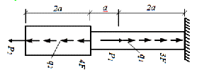

Задача 2. К стальному валу приложены скручивающие моменты: М ₁= 3 kНм, M ₂= 7 kНм, M ₃=9 kНм , M ₄=5 kНм. Требуется
- построить эпюру крутящих моментов;
- при заданном значении [τ] определить диаметр вала из расчета на прочность и округлить его величину до ближайшего большего значения из данного ряда диаметров 30, 35, 40,45, 50, 60, 70, 80, 90, 100 мм;
- построить эпюру углов закручивания;
- найти наибольший относительный угол закручивания.
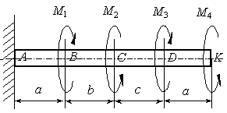

РГР №2 «Геометрические характеристики поперечных сечений стержней»
Для несимметричных сечений по схемам при заданных размерах, требуется:
- определить положение центра тяжести;
- вычислить осевые и центробежные моменты инерции относительно центральных осей;
- определить положение главных центральных осей инерции и величины главных моментов инерции;
- построить круг инерции и определить графически величины главных моментов инерции и направления главных центральных осей.
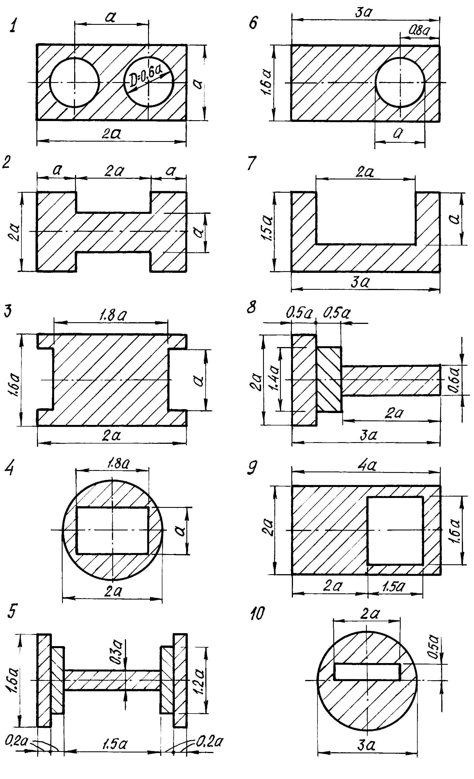

РГР №3 «Прямой поперечный изгиб. Расчеты на прочность»
Рассчитать на прочность по методу предельных состояний двутавровую прокатную балку. Материал балки сталь ВСт 3. Предел текучести σт = 240 МПа, расчетное сопротивление по пределу текучести R= 210 МПа, расчетное сопротивление при сдвиге Rs = 130 МПа. Коэффициент условий работы γс = 0,9. Коэффициент надежности по нагрузке γf = 1,2.
- Подобрать сечение балки из двутавра, используя условие прочности по первой группе предельных состояний.
- Для сечения балки, в котором действует наибольший изгибающий момент, построить эпюру нормальных напряжений и проверить выполнение условия прочности по нормальным напряжениям.
- Для сечения, в котором действует наибольшая поперечная сила, построить эпюру касательных напряжений и проверить выполнение условий прочности по касательным напряжениям.
- Для сечения балки, в котором M и Q имеют одновременно наибольшие или достаточно большие значения, найти величины главных напряжений и положение главных площадок в стенке на уровне ее примыкания к полке.

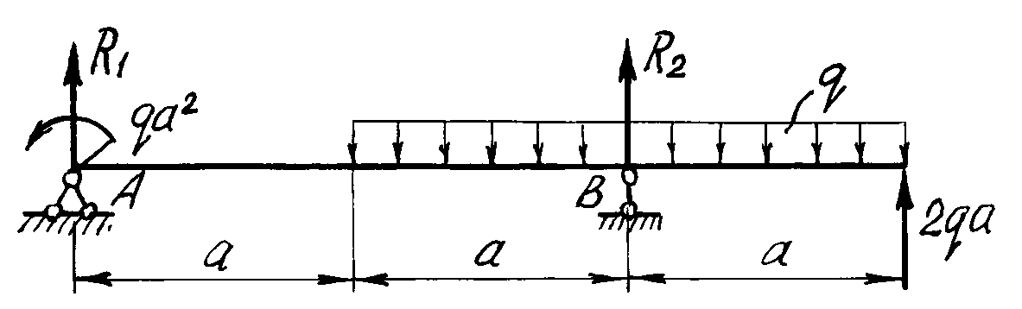

РГР №4. «Определение перемещений в балках и рамах»
Для балки с заданной нагрузкой в пролете и при числовых значениях размеров , требуется:
- Построить эпюры изгибающих моментов и поперечных сил от заданных нормативных нагрузок.
- Подобрать сечение балки в виде стального прокатного двутавра по методу предельных состояний, приняв коэффициент надежности по нагрузке равным γf=1,2. Расчетное сопротивление стали по пределу текучести R = 210 МПа, коэффициент условий работы γс = 1.
- Определить с помощью метода начальных параметров значения прогибов v и углов поворота φ поперечных сечений в характерных сечениях балки от нормативных нагрузок. По полученным значениям построить эпюры v и φ, указав их особенности (экстремумы, скачки, изломы и точки перегиба). Определить числовые значения прогибов в сантиметрах и углов поворота сечений в радианах, приняв модуль упругости стали Е=2,1·105 МПа.
- Определить с помощью метода Мора величины прогибов и углов поворота в характерных сечениях балки. Сравнить результаты расчета, полученные двумя методами.
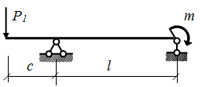

РГР №5. «Расчет статически неопределимых систем методом сил»
Расчет статически неопределимой системы методом сил
- выявить степень статической неопределимости заданной системы
- предложить три варианта основной системы и выбрать наиболее рациональную (учитывать известные способы упрощения расчета (неединичные неизвестные; группировка неизвестных и т.д);
- показать эквивалентную систему;
- составить систему канонических уравнений метода сил для предложенного варианта;
- для выбранной основной системы построить эпюры изгибающих моментов от единичных сил, приложенных по направлениям неизвестных усилий Хi (эп. Мi);вычислить единичные коэффициенты канонических уравнений;
- выполнить проверку единичных коэффициентов;
- для выбранной основной системы построить эпюры изгибающих моментов от заданной нагрузки (эп. MF); вычислить грузовые коэффициенты канонических уравнений;
- произвести проверку правильности грузовых коэффициентов;
- решить систему канонических уравнений (проверка обязательна!);
- построить окончательную эпюру моментов;
- произвести проверки (статическую и деформационную) правильности окончательной эпюры моментов;
- построить эпюру Q по эпюре М;
- построить эпюру N по эпюре Q;
- вычертить заданную схему, показать полученные усилия и произвести статическую проверку.
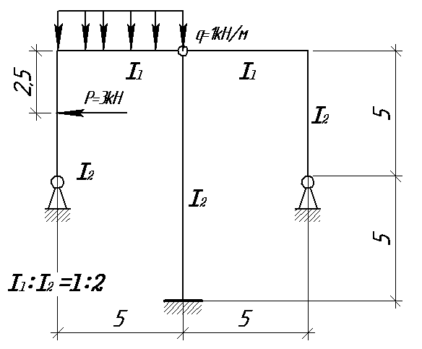

РГР №6. «Сложное сопротивление. Продольный изгиб. Динамические задачи»
Для внецентренно сжатого короткого стержня с заданным поперечным сечением и точкой приложения силы требуется:
      - Определить площадь поперечного сечения и положение центра тяжести;
      - Определить моменты инерции и радиусы инерции относительно главных центральных осей;
      - Определить положение нулевой линии;
      - Определить грузоподъемность колонны (величину наибольшей сжимающей силы) из условия прочности по методу предельных состояний, приняв расчетные сопротивления материала при растяжении Rр = 1 МПа, при сжатии Rс = 5 МПа, коэффициент условий работы γс = 1;
      - Построить эпюру нормальных напряжений в поперечном сечении от действия найденной расчетной силы.
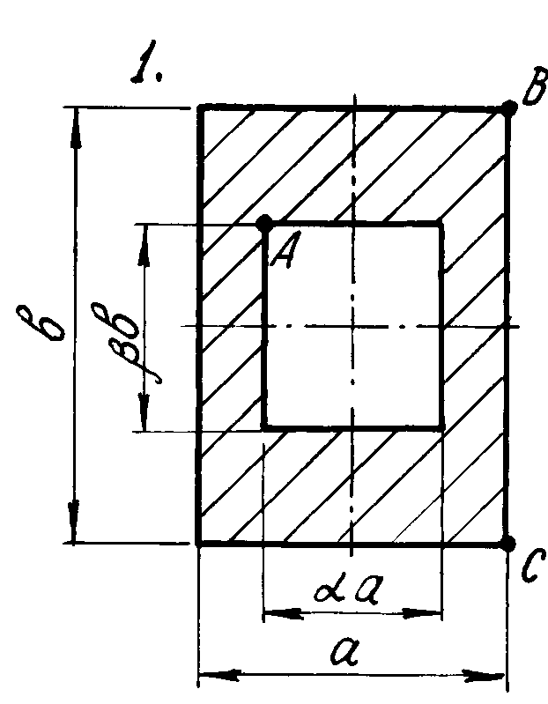

АКР №1 «Построение эпюр ВСФ»
Стальной стержень нагружен тремя силами Р1=3kН, Р2=5kН и Р3=7kН. Требуется определить на участках продольные силы и построить эпюру N.
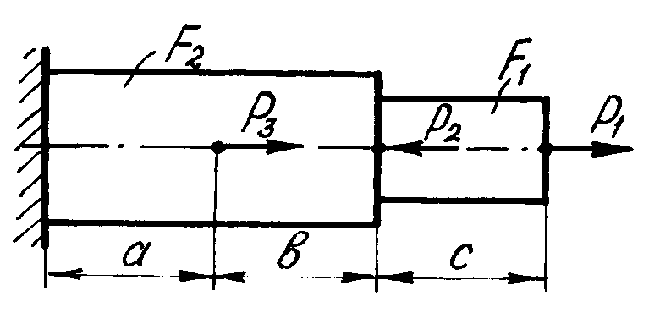

АКР №2 «Прямой поперечный изгиб»
Исходные данные: М = 20 кНм, Р = 20 кН, q = 8 кН/м.
Для заданной балки требуется написать выражения Q у , М х для каждого участка в общем виде, построить эпюры Q у , М х , найти М х,max и подобрать стальную балку двутаврового поперечного сечения при [σ]=160 МПа.
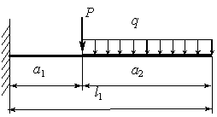

АКР №3 «Определение перемещений в балках и рамах»
Исходные данные: m = 20 кНм, c = 2 м, l = 8 м.
Для балки с заданной нагрузкой в пролете и при числовых значениях размеров , требуется определить с помощью метода Мора значение угла поворота φ поперечных сечений на краю консоли от нагрузки m=6kH (модуль упругости стали Е=2,1·105 МПа).

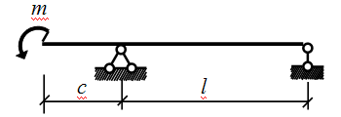

7 Оценочные средства для проведения промежуточной аттестации
а) Планируемые результаты обучения и оценочные средства для проведения промежуточной аттестации:

Промежуточная аттестация имеет целью определить степень достижения запланированных результатов обучения по дисциплине «Сопротивление материалов» за 2 семестра и проводится в форме зачета в 3 семестре, экзамена в 4 семестре.

Структурный элемент  компетенции | Планируемые результаты обучения | Оценочные средства
ОПК-2 Способностью выявить естественнонаучную сущность проблем, возникающих в ходе профессиональной деятельности, привлечь их для решения соответствующий физико-математический аппарат;
Знать | Основные положения, гипотезы сопротивления материалов, аналитические и экспериментальные методы определения перемещений при изгибе; оценки прочности при простых и сложном сопротивлении, продольном изгибе. |  | Перечень теоретических вопросов к экзамену:  - Цель и задачи курса "Сопротивление материалов" и его связь с другими дисциплинами.  - Свойства, которыми наделяется основная модель твердого деформируемого тела в механике.  - Характерные формы элементов конструкций. Виды основных деформаций стержня.  - Внешние силы. Отличие во взгляде на внешние силы в сопротивлении материалов и в теоретической механике. Внутренние силы. Метод сечений. Понятие о напряжении, его компоненты.  - Закон Гука для материала. Принцип Сен-Венана. Принцип независимости действия сил. Условия его применимости.  - Внутреннее усилие при осевом растяжении (сжатии) прямоосного призматического стержня. Эпюра продольной силы и характерные особенности ее очертания.  - Вывод формулы для нормального напряжения в поперечных сечениях стержня при растяжении (сжатии). Основная гипотеза.  - Условие прочности при растяжении (сжатии) и задачи, решаемые с его помощью. Допускаемое напряжение, коэффициент запаса по прочности.  - Продольная и поперечная деформации при растяжении (сжатии). Упругие постоянные материала. Закон Гука для осевой деформации стержня.  - Формула для определения абсолютной деформации при осевом растяжении (сжатии)  - Анализ напряженно-деформированного состояния в окрестности точки тела.  - Понятие главных напряжений. Экстремальность главных напряжений. Экстремальные значения касательных напряжений.  - Закон парности касательных напряжений.  - Обобщенный закон Гука для изотропного материала.  - Понятие о хрупком и вязком разрушении материала. Теории прочности для хрупкого состояния материала (I и II теории). Основные гипотезы. Эквивалентные напряжения по первой и второй теориям прочности.  - Теории пластического деформирования (III и IV теории). Основные гипотезы. Эквивалентные напряжения по третьей и четвертой теориям прочности.  - Сдвиг. Чистый сдвиг. Закон Гука при чистом сдвиге. Связь между упругими постоянными изотропного материала.  - Кручение. Понятие о кручении вала. Внутренние усилия при кручении. Построение эпюры крутящего момента.  - Вывод формулы для касательного напряжения в поперечном сечении вала кругового сечения. Основные гипотезы.  - Условие прочности при кручении. Полярный момент сопротивления. Подбор сечения вала по условию прочности.  - Вывод формулы для определения угла закручивания вала. Условие жесткости при кручении и подбор сечения вала по условию жесткости.  - Понятие об изгибе балки. Условия возникновения плоского изгиба. Плоский поперечный и чистый изгибы. Внутренние усилия в балках, правило знаков. Эпюры внутренних усилий и характерные закономерности их очертания.  - Дифференциальные зависимости между изгибающим моментом, поперечной силой и интенсивностью распределенной нагрузки при плоском изгибе.  - Вывод формулы для нормального напряжения в поперечных сечениях балки при чистом изгибе. Условие прочности при чистом изгибе. Осевой момент сопротивления.  - Формула Д.И.Журавского для касательных напряжений в поперечном сечении балки при плоском поперечном изгибе. Эпюра касательного напряжения в балке прямоугольного поперечного сечения.  - Понятие о рациональной форме поперечных сечений балок, изготовленных из материала одинаково (или по-разному) сопротивляющегося растяжению и сжатию.  - Деформации при плоском изгибе. Дифференциальное уравнение изогнутой оси балки (точное и приближенное) второго порядка.  - Общий интеграл приближенного дифференциального уравнения изогнутой оси балки с одним участком. Граничные условия. Начальные параметры.  - Определение перемещений в балках с двумя и более участками. Метод начальных параметров сечения.  - . Понятие о рациональной форме поперечных сечений балок, изготовленных из материала одинаково (или по-разному) сопротивляющегося растяжению и сжатию.  - Деформации при плоском изгибе. Дифференциальное уравнение изогнутой оси балки (точное и приближенное) второго порядка.  - Общий интеграл приближенного дифференциального уравнения изогнутой оси балки с одним участком. Граничные условия.  - Определение перемещений в балках и рамах методом Максвелла-Мора. Прием Верещагина.  - Сложное сопротивление. Косой изгиб. Определение напряжений. Условие прочности. Подбор сечений. Определение перемещений.  - Внецентренное растяжение и сжатие. Определение напряжений. Подбор сечений. Нулевая линия.  - Задача Эйлера. Пределы применимости формулы Эйлера. Формула Тетмайера-Ясинского.  - Практический расчет сжатого стержня на устойчивость.  - Понятие о динамическом расчете.
Уметь | Строить эпюры внутренних усилий в балках и рамах при различных видах деформаций. |  | Примерное практическое задания для экзамена:  Статически определимая рама, расчетная схема которой показана на рисунке, загружена внешней нагрузкой.  Требуется:  1. Определить опорные реакции.  2. Записать выражения для внутренних усилий M z, Qy и N на каждом из участков рамы.  3. Построить эпюры внутренних усилий M z, Qy и N.  4. Выполнить проверку равновесия узлов рамы.  5.Найти полное линейное и угловое перемещения узла с помощью метода Максвелла-Мора (выбрать самостоятельно).
Владеть | Навыками в построении эпюр внутренних усилий при различных видах деформации;  навыками в построении, перемещений в статически определимых балках и рамах при изгибе. |  | Примерное практическое задания для экзамена:  Статически определимая рама, расчетная схема которой показана на рисунке, загружена внешней нагрузкой. Требуется:  - Определить опорные реакции.  2. Записать выражения для внутренних усилий M z, Qy и N на каждом из участков рамы.  3. Построить эпюры внутренних усилий M z, Qy и N.  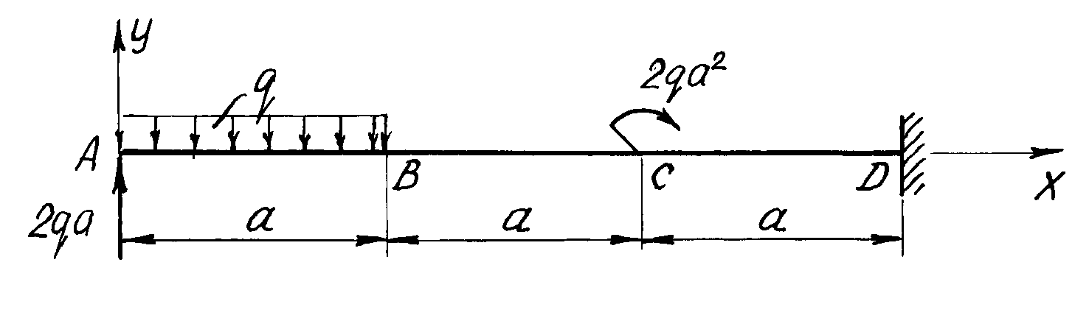
ПК-1 - знанием нормативной базы в области инженерных изысканий, принципов проектирования зданий, сооружений, инженерных систем и оборудования, планировки и застройки населенных мест.
Знать | Методы расчета статически определимых и статически неопределимых стержневых систем на силовые воздействия | Перечень теоретических вопросов к экзамену:  - Внешние силы. Отличие во взгляде на внешние силы в сопротивлении материалов и в теоретической механике. Внутренние силы. Метод сечений. Понятие о напряжении, его компоненты.  - Закон Гука для материала. Принцип Сен-Венана. Принцип независимости действия сил. Условия его применимости.  - Внутреннее усилие при осевом растяжении (сжатии) прямоосного призматического стержня. Эпюра продольной силы и характерные особенности ее очертания.  - Формул определения нормального напряжения в поперечных сечениях стержня при растяжении (сжатии).  - Условие прочности при растяжении (сжатии) и задачи, решаемые с его помощью. Допускаемое напряжение, коэффициент запаса по прочности.  - Механические свойства материалов. Пределы прочности и текучести. Коэффициенты запаса прочности деформации стержня. Формула для определения абсолютной деформации при осевом растяжении (сжатии)  - Анализ напряженно-деформированного состояния в окрестности точки тела.  - Понятие главных напряжений. Экстремальность главных напряжений. Экстремальные значения касательных напряжений.  - Закон парности касательных напряжений.  - Обобщенный закон Гука для изотропного материала.  - Понятие о хрупком и вязком разрушении материала. Теории прочности для хрупкого состояния материала (I и II теории). Основные гипотезы. Эквивалентные напряжения по первой и второй теориям прочности.  - Теории пластического деформирования (III и IV теории). Основные гипотезы. Эквивалентные напряжения по третьей и четвертой теориям прочности.  - Сдвиг. Чистый сдвиг. Закон Гука при чистом сдвиге. Связь между упругими постоянными изотропного материала.  - Кручение. Понятие о кручении вала. Внутренние усилия при кручении. Построение эпюры крутящего момента.  - Вывод формулы для касательного напряжения в поперечном сечении вала кругового сечения.  - Условие прочности при кручении. Полярный момент сопротивления. Подбор сечения вала по условию прочности.
Уметь | Определять линейные перемещения и углы поворота поперечных сечений в балках и рамах при изгибе, нормальные напряжения в случаях сложного сопротивления и при продольном изгибе. | Примерное практическое задания для экзамена:  Для заданной балки построить эпюры поперечных сил и изгибающих моментов.  Найти опасное сечение. Высчитать полное линейное и угловое перемещение точки (указывается преподавателем)  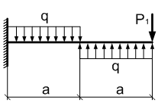
  $$\begin{aligned}a, \\ м\end{aligned}$$ | $$q, \frac{\text{кН}}{м}$$ | $$\begin{aligned}P_{1}, \\ \text{кН} \end{aligned}$$
  2 | 10 | 10
Владеть | Навыками в оценке прочности стержней в случае простых деформаций. Вычисление перемещений в статически определимых системах; навыками в построении эпюр внутренних усилий в статически неопределимых рамах. | Примерное практическое задания для экзамена:  Статически определимая рама, расчетная схема которой показана на рисунке, загружена внешней нагрузкой. Т р е б у е т с я :  1. Построить эпюры внутренних усилий M z, Qy и N.  2. Выполнить проверку равновесия узлов рамы.  3. Подобрать двутавровое сечение из стали с [σ]=160МПа  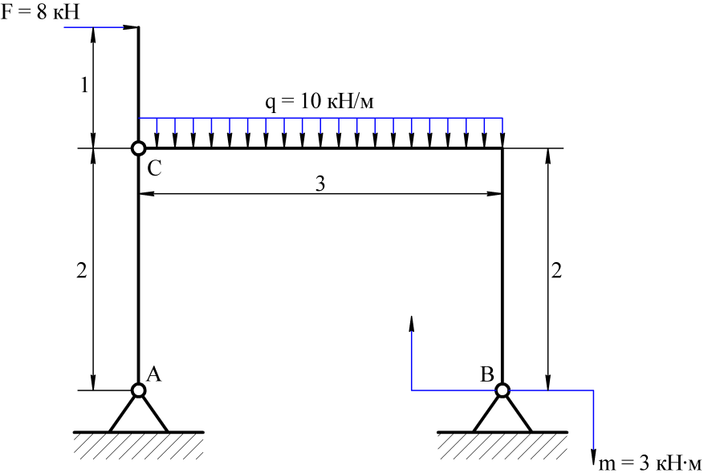
Уметь | Определять линейные перемещения и углы поворота поперечных сечений в балках и рамах при изгибе, нормальные напряжения в случаях сложного сопротивления и при продольном изгибе. | Примерное практическое задания для экзамена:  Статически определимая рама, расчетная схема которой показана на рисунке, загружена внешней нагрузкой.  Требуется:  1. Определить опорные реакции.  2. Записать выражения для внутренних усилий M z, Qy и N на каждом из участков рамы.  3. Построить эпюры внутренних усилий M z, Qy и N.  4. Выполнить проверку равновесия узлов рамы.  5.Найти полное линейное и угловое перемещения узла с помощью метода Максвелла-Мора (выбрать самостоятельно).

Владеть | Навыками в построении эпюр внутренних усилий, перемещений в статически определимых балках и рамах при изгибе, в оценке прочности стержней в случае простых деформаций, сложного сопротивления, при продольном изгибе.  Навыками в построении эпюр внутренних усилий в статически неопределимых рамах. | Примерное практическое задания для экзамена:  Статически определимая рама, расчетная схема которой показана на рисунке, загружена внешней нагрузкой. Требуется:  - Определить опорные реакции.  2. Записать выражения для внутренних усилий M z, Qy и N на каждом из участков рамы.  3. Построить эпюры внутренних усилий M z, Qy и N.

б) Порядок проведения промежуточной аттестации, показатели и критерии оценивания:

Промежуточная аттестация по дисциплине «Сопротивление материалов» включает теоретические вопросы, позволяющие оценить уровень усвоения обучающимися знаний, и практические задания, выявляющие степень сформированности умений и владений, проводится в форме зачета в 3 семестре и экзамена в 4 семестре.

Показатели и критерии оценивания зачета:

Для получения зачёта по дисциплине обучающийся должен изучить необходимые разделы в конспектах, учебных пособиях и методических указаниях; работать со справочной литературой, исправлять ошибки, замечания по оформлению расчётно- графических работ (РГР).
Промежуточная аттестация по дисциплине «Сопротивление материалов» включает теоретические вопросы, позволяющие оценить уровень усвоения обучающимися знаний, и практическе задания, выявляющие степень сформированности умений и владений, проводится в форме зачёта.
Критерии оценки (в соответствии с формируемыми компетенциями и планируемыми результатами обучения.
- на оценку «зачтено» обучающийся должен показать знания не только на уровне воспроизведения и объяснения информации, но и на интеллектуальные навыки решения проблем и задач, нахождения уникальных ответов к проблемам.
- на оценку «не зачтено» обучающийся не может показать знания на уровне вос-произведения и объяснения информации, не может показать интеллектуальные навыки
решения простых задач.

Показатели и критерии оценивания экзамена:
– на оценку «отлично» (5 баллов) – обучающийся демонстрирует высокий уровень сформированности компетенций, всестороннее, систематическое и глубокое знание учебного материала, свободно выполняет практические задания, свободно оперирует знаниями, умениями, применяет их в ситуациях повышенной сложности.
– на оценку «хорошо» (4 балла) – обучающийся демонстрирует средний уровень сформированности компетенций: основные знания, умения освоены, но допускаются незначительные ошибки, неточности, затруднения при аналитических операциях, переносе знаний и умений на новые, нестандартные ситуации.
– на оценку «удовлетворительно» (3 балла) – обучающийся демонстрирует пороговый уровень сформированности компетенций: в ходе контрольных мероприятий допускаются ошибки, проявляется отсутствие отдельных знаний, умений, навыков, обучающийся испытывает значительные затруднения при оперировании знаниями и умениями при их переносе на новые ситуации.
– на оценку «неудовлетворительно» (2 балла) – обучающийся демонстрирует знания не более 20% теоретического материала, допускает существенные ошибки, не может показать интеллектуальные навыки решения простых задач.
– на оценку «неудовлетворительно» (1 балл) – обучающийся не может показать знания на уровне воспроизведения и объяснения информации, не может показать интеллектуальные навыки решения простых задач.

8 Учебно-методическое и информационное обеспечение дисциплины (модуля)
а) Основная литература:
- Сопротивление материалов / Е. Г. Макаров. - М. : Новый Диск, 2008. - 1 электрон. опт. диск (CD-ROM). - Загл. с титул. экрана. - URL: https://magtu.informsystema.ru/uploader/fileUpload?name=162.pdf&show=dcatalogues/1/1052263/162.pdf&view
- Ибрагимов, Ф. Г. Механика деформируемых стержней : учебное пособие [для вузов] / Ф. Г. Ибрагимов, А. С. Постникова ; МГТУ. - Магнитогорск : МГТУ, 2019. - 1 электрон. опт. диск (CD-ROM). - Загл. с титул. экрана. - URL : https://magtu.informsystema.ru/uploader/fileUpload?name=3877.pdf&show=dcatalogues/1/1530012/3877.pdf&view
- Кашникова, Ю. А. Сопротивление материалов : курс лекций. Ч. I. Простое сопротивление / Ю. А. Кашникова, В. П. Дзюба ; МГТУ, [каф. ТМиСМ]. - Магнитогорск, 2010. - 52 с. : ил., табл. - URL: https://magtu.informsystema.ru/uploader/fileUpload?name=460.pdf&show=dcatalogues/1/1080671/460.pdf&view
б) Дополнительная литература:
- Статически неопределимые системы : учебное пособие / Д. Я. Дьяченко, О. С. Железков,С. В. Конев и др. ; МГТУ. - Магнитогорск : МГТУ, 2017. - 1 электрон. опт. диск (CD-ROM). - Загл. с титул. экрана. - URL: https://magtu.informsystema.ru/uploader/fileUpload?name=3174.pdf&show=dcatalogues/1/1136586/3174.pdf&view
- Савинов, А. С. Практикум по сопротивлению материалов : практикум / А. С. Савинов, О. А. Осипова, А. С. Постникова ; МГТУ. - Магнитогорск : МГТУ, 2017. - 1 электрон. опт. диск (CD-ROM). - Загл. с титул. экрана. - URL: https://magtu.informsystema.ru/uploader/fileUpload?name=3242.pdf&show=dcatalogues/1/1137007/3242.pdf&view=true
- Дьяченко, Д. Я. Сопротивление материалов : практикум / Д. Я. Дьяченко ; МГТУ. - Магнитогорск, 2014. - 97 с. : ил., табл. - URL: https://magtu.informsystema.ru/uploader/fileUpload?name=800.pdf&show=dcatalogues/1/1116021/800.pdf&view

в) Методические указания:
- Деформация. Кручение : методические указания к проведению практической и самостоятельной работы по дисциплине "Сопротивление материалов" для студентов очной и заочной формы обучения 150400.62, 150700.62, 151000.62, 140400.62 / сост. : Степанищев А. Е. ; МГТУ ; Белорецкий филиал. - Магнитогорск : МГТУ, 2014. - 1 электрон. опт. диск (CD-ROM). - Загл. с титул. экрана. - URL: https://magtu.informsystema.ru/uploader/fileUpload?name=3103.pdf&show=dcatalogues/1/1135518/3103.pdf&view
- Деформация, растяжение-сжатие : методические указания к проведению практической и самостоятельной работы по дисциплине "Сопротивление материалов" для студентов очной и заочной формы обучения 150400.62, 150700.62, 151000.62, 140400.62 / сост. : Степанищев А. Е. ; МГТУ ; Белорецкий филиал. - Магнитогорск : МГТУ, 2014. - 1 электрон. опт. диск (CD-ROM). - Загл. с титул. экрана. - URL: https://magtu.informsystema.ru/uploader/fileUpload?name=3104.pdf&show=dcatalogues/1/1135522/3104.pdf&view
- Дьяченко, Д. Я. Прямой поперечный изгиб : сборник заданий / Д. Я. Дьяченко ; МГТУ. - Магнитогорск : МГТУ, 2010. - 1 электрон. опт. диск (CD-ROM). - Загл. с титул. экрана. - URL: https://magtu.informsystema.ru/uploader/fileUpload?name=1257.pdf&show=dcatalogues/1/1123435/1257.pdf&view
- А.С. Савинов,А.С. Тубольцева, К.А. Фролушкина, Б.Б. Зарицкий. Построение эпюр внутренних силовых факторов при деформациях растяжение-сжатие, кручение и изгиб: методические указания по дисциплине «Сопротивление материалов» для студентов всех технических специальностей и форм обучения. . – Магнитогорск: Изд-во Магнитогорск. гос. техн. ун-та им. Г.И.Носова, 2013. - 30с.
- Ф.Г. Ибрагимов. Определение перемещений в стержневых системах: методические указания по дисциплине «Сопротивление материалов» для студентов всех технических специальностей и форм обучения. – Магнитогорск: Изд-во Магнитогорск. гос. техн. ун-та им. Г.И.Носова, 2013. - 10с.
- В.Ф. Михайлец Расчёт статически неопределимых систем методом сил: методические указания к практическим занятиям по дисциплине «Сопротивление материалов» для студентов всех технических специальностей и форм обучения. . – Магнитогорск: Изд-во Магнитогорск. гос. техн. ун-та им. Г.И.Носова, 2013. - 24с.
- Дьяченко Д.Я. Сопротивление материалов. Учебное пособие. МГТУ. 2014 г. С. 97.
- Дьяченко Д.Я. Определение грузоподъёмности балок: Методические указания по дисциплине «Сопротивление материалов» для студентов строительных специальностей. – Магнитогорск: Изд-во Магнитогорск. гос. техн. ун-та им. Г.И.Носова, 2013. - 17с. ун-та им. Г.И.Носова, 2015. - 33с.
- А.С. Савинов, С.В. Конев. Изгиб: сборник контрольных заданий по дисциплине «Сопротивление материалов» для обучающихся всех специальностей всех форм обучения. – Магнитогорск: Изд-во Магнитогорск. гос. техн. ун-та им. Г.И.Носова, 2015. - 23с.
- А.С. Савинов, С.В. Конев. Геометрические характеристики плоских сечений балок: сборник контрольных заданий по дисциплине «Сопротивление материалов» для обучающихся всех специальностей всех форм обучения. – Магнитогорск: Изд-во Магнитогорск. гос. техн. ун-та им. Г.И.Носова, 2015. - 6с.
- В.Ф. Михайлец, Н.В. Скарлыгина Методические указания по итоговому тестированию по дисциплине «Сопротивление материалов» для обучающихся всех специальностей всех форм обучения. Магнитогорск : Изд-во Магнитогорск. гос. техн. . ун-та им. Г.И.Носова, 2015. - 33с.
- Дьяченко Д.Я., Ступак А.А. Сборник заданий по теме «Построение эпюр внутренних силовых факторов в статически определимых системах» к выполнению самостоятельной работы по дисциплине «Сопротивление материалов» для обучающихся всех технических направлений подготовки. Магнитогорск: Изд-во Магнитогорск. гос. техн. ун-та им. Г.И.Носова, 2017. - 43с.

г) Программное обеспечение и Интернет-ресурсы:

Наименование ПО | № договора | Срок действие лицензии
MS Windows 7 | Д-1227 от 08.10.2018 | 11.10.2021
MS Office | № 135 от 17.09.2007 | бессрочно
FAR Manager | свободно распространяемое ПО | бессрочно
7Zip | свободно распространяемое | бессрочно

- Информационная система – Единое окно доступа к образовательным ресурсам. – URL: http://www.window.edu.ru.
- Национальная информационно-аналитическая система – Российский индекс научного цитирования (РИНЦ). – URL: https://elibrary.ru/project_risc.asp.
- Поисковая система Академия Google (Google Scholar). – URL: https://scholar.google.ru/.

9 Материально-техническое обеспечение дисциплины (модуля)
Материально-техническое обеспечение дисциплины включает:
Тип и название аудитории | Оснащение аудитории
Учебные аудитории для проведения занятий лекционного типа | Мультимедийные средства хранения, передачи и представления информации
Учебные аудитории для проведения практических занятий, групповых и индивидуальных консультаций, текущего контроля и промежуточной аттестации | Доска, мультимедийный проектор, экран.  Комплекс тестовых заданий для проведения промежуточных и рубежных контролей.
Помещения для самостоятельной работы обучающихся | Персональные компьютеры с пакетом MS Office, выходом в Интернет и с доступом в электронную информационно-образовательную среду университета
Помещение для хранения и профилактического обслуживания учебного оборудования | Стеллажи для хранения учебно-методических пособий и учебно-методической документации

